第十五天学习内容

 学习mock的基本知识

 使用vue-cli安装mock及json5依赖

 引入mock

 学习官方文档mock提供的方法并测试

 学习json5

 复习axios的基本使用

 学习如何使用接口文档

 尝试使用文档，结合vue-cli

多次尝试还未成功

 整理最近学习资料

 开会汇报总结

 改写for代码，并测试运行

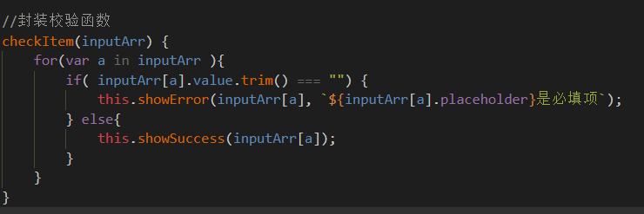

 学习object对象遍历的其他方法

 上传github：

仓库地址：https://github.com/Kang-kang666/study_2020-10-28